
Práctica de laboratorio 3.1.5 Creación de una red peer-to-peer

CCNA Discovery
Networking para el hogar y pequeñas empresas

Objetivos
Diseñar y crear una red peer-to-peer simple mediante un cable cruzado suministrado por el instructor.
Verificar la conectividad entre peers mediante el comando ping.

Información básica/Preparación
En este laboratorio podrá diseñar y crear una red peer-to-peer simple con dos PC y un cable cruzado Ethernet.
Se necesitan los siguientes recursos:
- Dos PC con Windows XP Professional, cada una de ellas con una tarjeta de interfaz de red (NIC, Network Interface Card)
- Un cable cruzado Ethernet

Paso 1: Diagrame la red
- Un diagrama de red es un mapa de la topología lógica de la red. En el espacio que aparece a continuación cree un borrador de una red peer-to-peer simple que se conecte con dos PC. Asigne para una de las PC la dirección IP 192.168.1.1 y para la otra PC asigne la dirección 192.168.1.2. Utilice etiquetas para indicar los medios de conexión y cualquier dispositivo de red necesario.
PC01 PC02


Cable ethernet

Dirección ip : 192.168.1.1 Direccion ip: 192.168.1.2
- Una red simple como la que acaba de diseñar puede utilizar un hub o un switch como dispositivo central de conexión, o bien las PC pueden estar directamente conectadas. ¿Qué tipo de cable se necesita para una conexión Ethernet directa entre dos PC?
_ Para conectar dos PC directamente entre sí, sin usar un router o switch, necesitas un cable Ethernet cruzado. Este tipo de cable está diseñado específicamente para establecer una conexión directa entre dos dispositivos de red, como las dos PC en tu red simple

Paso 2: Documente las PC
- Verifique la configuración de los nombres de computadora para cada PC y realice cualquier ajuste que sea necesario. Para cada PC seleccione Inicio y Panel de control. Haga clic en el ícono Sistema; a continuación haga clic en la ficha Nombre del equipo. Junto a Nombre completo del equipo escriba el nombre de la PC que se muestra:
Nombre de PC1 | JOSE
Nombre de PC2 | JOSE2
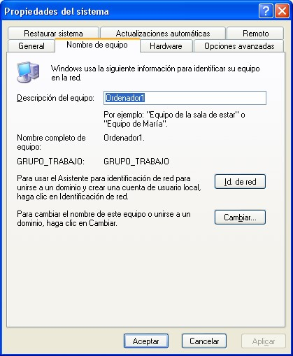
- Compruebe que las dos PC no tengan el mismo nombre. De ser así cambie el nombre de una de las PC haciendo clic en el botón Cambiar; a continuación escriba un nuevo nombre en el campo Nombre del equipo y haga clic en Aceptar.
- Haga clic en Aceptar para cerrar la ventana Propiedades del sistema.
- ¿Por qué es importante que cada PC de una red tenga un nombre exclusivo?
Es importante ya que los nombres exclusivos facilitan la gestión, la identificación y la comunicación en una red.

Paso 3: Conecte el cable Ethernet
- Use el cable cruzado Ethernet proporcionado por el instructor. Conecte un extremo del cable a la NIC Ethernet de la PC1.
- Conecte el otro extremo del cable a la NIC Ethernet de la PC2. Al insertar el cable debe escuchar un clic; esto le indicará que ha insertado correctamente el conector del cable en el puerto.

Paso 4: Verifique la conectividad física
- Después de conectar el cable cruzado Ethernet a ambas PC observe cuidadosamente cada puerto Ethernet. Una luz (generalmente de color verde o ámbar) indica que se ha establecido una conectividad física entre las dos NIC. Intente desconectar el cable de una PC; a continuación vuelva a conectarlo a fin de verificar que se apague primero y se encienda después.
- Vaya a Panel de control, haga doble clic en el ícono Conexiones de red y verifique que se haya establecido la conexión de área local. En la siguiente imagen se muestra una conexión de área local activa. Si existen problemas de conectividad física verá una X roja sobre el ícono Conexión de área local con la frase Cable de red desconectado.
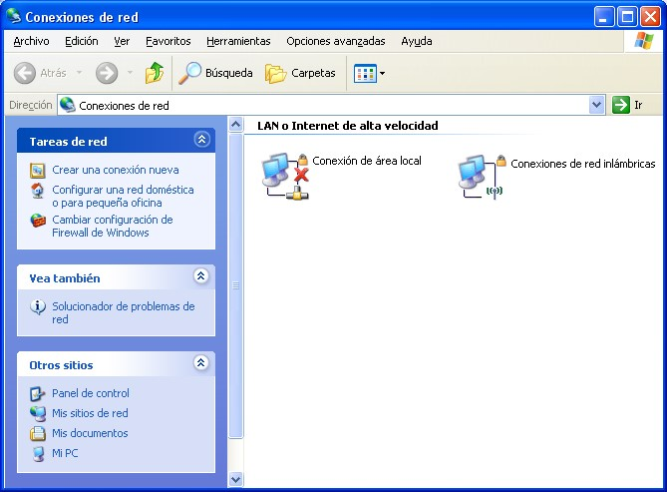
- Si en el ícono Conexión de área local no se indica que el cable está conectado intente solucionar el problema repitiendo los pasos 3 y 4. Es posible que sea necesario pedirle al instructor que verifique si está usando el cable cruzado Ethernet.

Paso 5: Configure valores de IP
- Configure las direcciones lógicas para las dos PC, de modo que puedan comunicarse mediante TCP/IP. En una de las PC vaya a Panel de control, haga doble clic en el ícono Conexiones de red y a continuación haga clic con el botón secundario en Conexión de área local. En el menú desplegable seleccione Propiedades.
- Mediante la barra de desplazamiento de la ventana Propiedades de Conexión de área local desplácese hasta Protocolo de Internet (TCP/IP). Haga clic en el botón Propiedades.
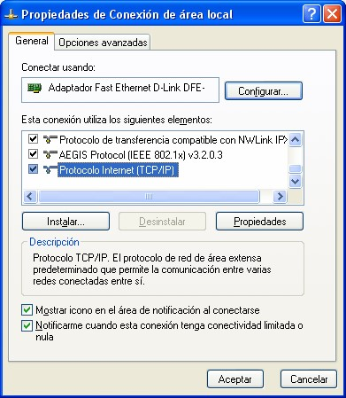
- Seleccione el botón de opción Usar la siguiente dirección IP y a continuación escriba la siguiente información:
Dirección IP | 192.168.1.1
Máscara de subred | 255.255.255.0
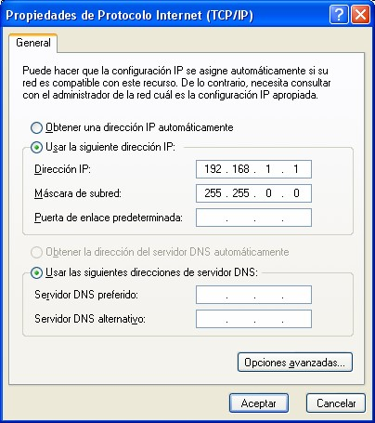
- Haga clic en Aceptar y se cerrará la ventana Propiedades de Protocolo de Internet (TCP/IP). Haga clic en el botón Cerrar para salir de la ventana Propiedades de Conexión de área local.
- Repita los pasos 5a a 5d para la segunda PC usando la siguiente información:
Dirección IP | 192.168.1.2
Máscara de subred | 255.255.255.0

Paso 6: Verifique la conectividad IP entre las dos PC
NOTA: Para probar la conectividad TCP/IP entre diferentes PC, Windows Firewall debe deshabilitarse de forma temporaria en ambas PC. Una vez completadas las pruebas, Windows Firewall debe volver a habilitarse.
- En PC1, en el escritorio de Windows XP, haga clic en Inicio. En el menú Inicio seleccione Panel de control y haga doble clic en Conexiones de red.
- Haga clic con el botón secundario en el ícono Conexión de área local y seleccione Propiedades.
Haga clic en la ficha Opciones avanzadas. Busque el botón Configuración y haga clic sobre él.
- Tome nota del estado de la configuración del firewall: ACTIVADO (ENCENDIDO) o DESACTIVADO (APAGADO) para el puerto Ethernet. _________________________________________________
- Si la configuración del firewall está activada seleccione el botón de opción Desactivado (no se recomienda) para desactivar el firewall. La configuración volverá a habilitarse en un paso posterior. En este cuadro de diálogo y en el siguiente haga clic en Aceptar para aplicar el cambio de esta configuración.
- Ahora que las dos PC están conectadas físicamente y configuradas correctamente con las direcciones IP, necesitamos asegurarnos de que se pueden comunicar entre sí. El comando ping es una manera simple de llevar a cabo esta tarea. El comando ping se incluye con el sistema operativo Windows XP.
- En la PC1 vaya a Inicio y luego a Ejecutar. Escriba cmd y haga clic en Aceptar. Aparecerá una ventana de entrada de comandos de Windows como se muestra en la figura a continuación.
- En la entrada > escriba ping 192.168.1.2 y presione Intro. Un comando ping correcto verificará la conectividad IP. Mostrará resultados similares a los que se muestran a continuación.
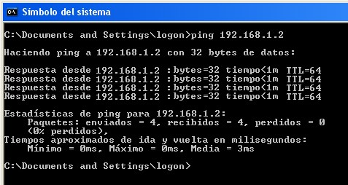
- Repita los pasos 6a a 6c en la segunda PC. La segunda PC efectuará un comando ping 192.168.1.1.
Solo pude hacerlo en una pc
- Cierre la ventana de entrada de comandos de Windows en ambas PC.

Paso 7: Verifique la conectividad mediante Mis sitios de red
- Una PC puede compartir sus recursos con otras PC de la red. Las PC con recursos compartidos deben estar visibles en Mis sitios de red. En la PC1 vaya a Inicio, haga clic en Mis sitios de red y a continuación haga clic en Ver equipos del grupo de trabajo en el panel izquierdo.
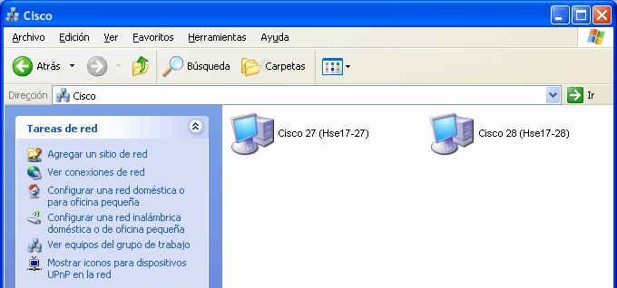
- ¿Puede ver el ícono de la otra PC en la red peer-to-peer?
Si se podía ver.
- ¿Cuál es el nombre de la otra PC?
El nombre de la otra pc era JOSE2
- ¿Es el nombre que registró en el paso 2?
Si era el nombre con el que lo registre
- Lleve a cabo el paso 7a en la segunda PC.?
Solo pude hacerlo en una pc
f. Cierre cualquier ventana que esté abierta.

Paso 8 (opcional; utilícelo sólo si el firewall se encontraba originalmente ACTIVADO): Volver a activar el firewall
- Si desactivó el firewall de Windows en el paso 6 haga clic en Inicio, seleccione Panel de control y abra el panel Conexiones de red.
- Haga clic con el botón secundario en el ícono de conexión de red Ethernet y seleccione Propiedades. Haga clic en la ficha Opciones avanzadas. Busque la opción Configuración y haga clic sobre ella.
- Si la configuración de firewall está desactivada (y estaba activada antes de comenzar este laboratorio) seleccione el botón de opción Activado para desactivar el firewall. En este cuadro de diálogo y en el siguiente haga clic en Aceptar para aplicar el cambio de esta configuración.

RESPUESTAS
PASO 2

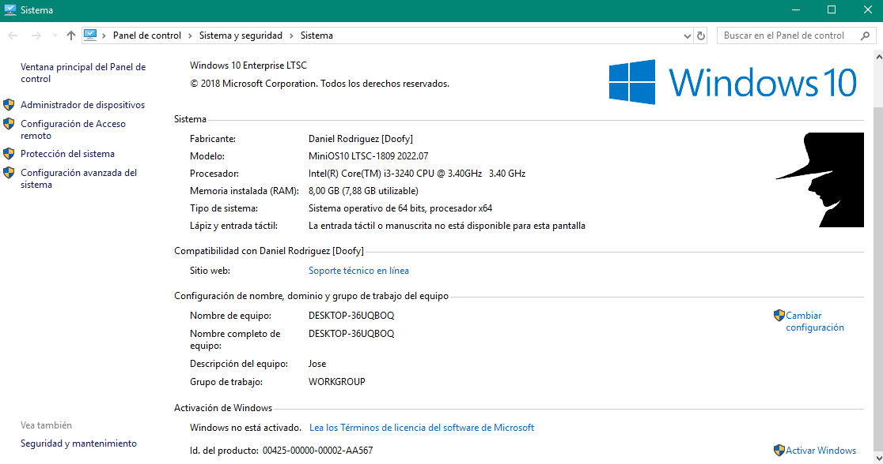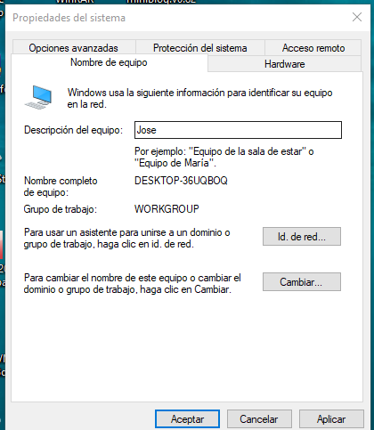

PASO 4_

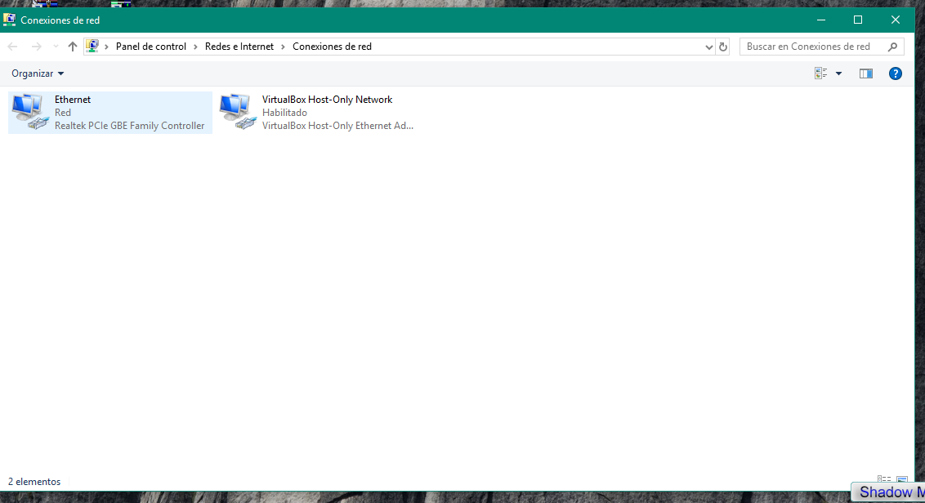

PASO 5

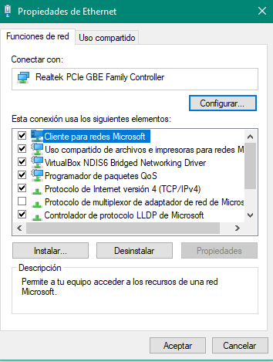
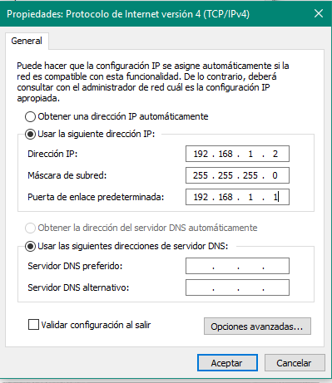
PASO 6

